Diagramas de Clases
SRICA_025_000

Proyecto:
“Uso de Sistema de Reconocimiento de Iris basado en Deep Learning para la identificación humana en el control de acceso al área de Tesorería del Gobierno Regional de Tacna – Tacna 2020”

CONTROL DE VERSIONES
Versión | Identificador | Hecho por | Fecha | Motivo
1.0 | SRICA_025_000 | Luis Eduardo Mamani Bedregal |  | Se crean los diagramas de clases.

NOMBRE DEL PROYECTO | SIGLAS DEL PROYECTO
Uso de Sistema de Reconocimiento de Iris basado en Deep Learning para la identificación humana en el control de acceso al área de Tesorería del Gobierno Regional de Tacna – Tacna 2020. | SRICA

DIAGRAMA DE CLASES
- Diagrama de Clases del Servicio API:
  - Capa Distribución
    - API.SRICA.Distribucion

  - Capa Aplicación
    - API.SRICA.Aplicacion.DTO
    - API.SRICA.Aplicacion.Interfaz
    - API.SRICA.Aplicacion.Implementacion
  - Capa Dominio
    - API.SRICA.Dominio.Entidad
    - API.SRICA.Dominio.Excepcion
    - API.SRICA.Dominio.Interfaz
    - API.SRICA.Dominio.Servicio.Interfaz

    - API.SRICA.Dominio.Servicio.Implementacion
    - API.SRICA.Dominio.ServicioExterno.Interfaz
  - Capa Infraestructura
    - API.SRICA.Infraestructura.Configuracion

    - API.SRICA.Infraestructura.Injector
    - API.SRICA.Infraestructura.ServicioExterno.Implementacion

- Diagrama de Clases del Microservicio de Correo:
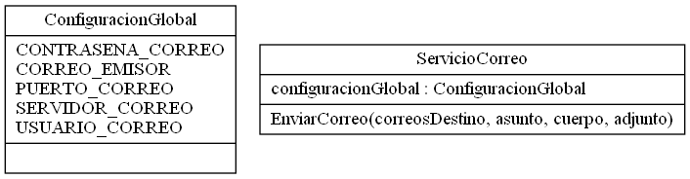
- Diagrama de Clases del Microservicio de Detección de Iris:
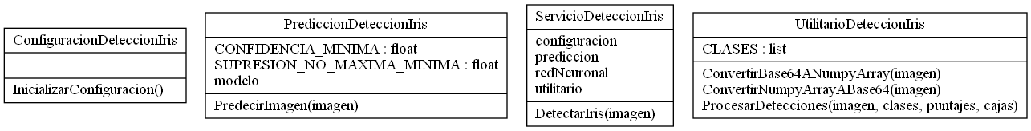

- Diagrama de Clases del Microservicio de Segmentación de Iris:
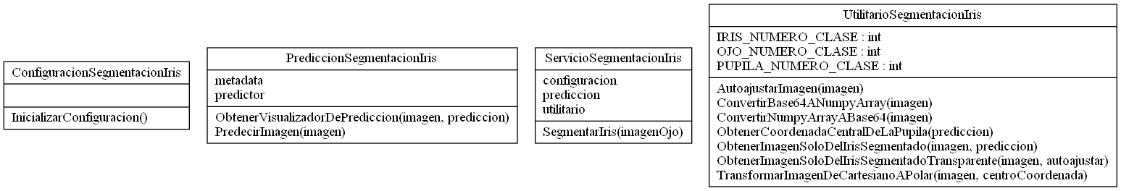
- Diagrama de Clases del Microservicio de Codificación de Iris:
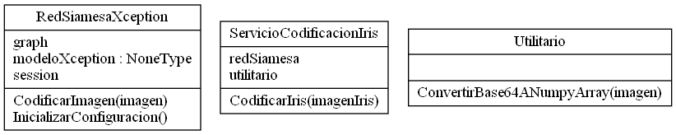

- Diagrama de Clases del Microservicio de Reconocimiento de Iris:
